รายชื่อ กต.ตร.สภ.นายูง

ข้อมูล ณ วันที่ 26 มีนาคม 2568
กรรมการโดยตำแหน่ง



พ.ต.อ.อาทิตย์ จันทา
ผู้กำกับการสถานีตำรวจภูธรนายูง



นายองอาจ จันทรมณี
ปลัดอาวุโสอำเภอนายูง


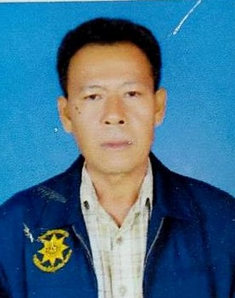


ดาบตำรวจจักรพงษ์ หีบทอง
ผบ.หมู่(ป.)สภ.นายูง
นายธีระพงษ์ โมลาเดช
(ตำแหน่ง) นักธุระกิจ
นายสมดี เข็มขำ
กำนันตำบลบ้านก้อง

รายชื่อ กต.ตร.สภ. นายูง

กรรมการจากการเลือก





นายศรันพงษ์ สาวิสัย
อายุ ๖๐ ปี
นายกองค์การบริหารส่วนตำบลนาแค
(นายบัญชา ตะวงษา
อายุ 62 ปี
นายกเทศมนตรีเทศบาลตำบลนายูง
ดาบตำรวจจักรพงษ์ หีบทอง
อายุ ๕๑ ปี
ผบ.หมู่(ป.)สภ.นายูง


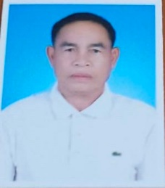
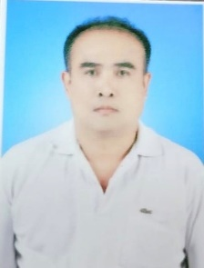

นายนิวรณ์ วิสุทธิ์
อายุ…46 ปี
อาชีพ ค้าขาย
วุฒิการศึกษา ม.6

นายชวิน ตันรัตนาวงศ์
อายุ…46…. ปี
อาชีพ ผอ.รพ.นายูง
วุฒิการศึกษา ป.โท

นายแสวง กองพันธ์อายุ…61.…. ปี
อาชีพ ธุรกิจส่วนตัว
วุฒิการศึกษา ม.6

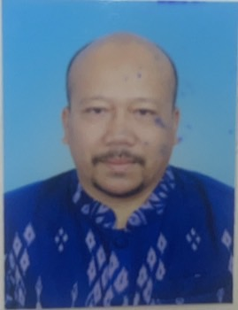
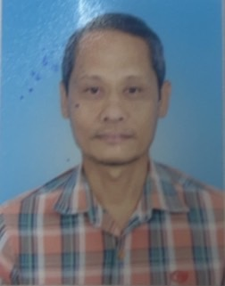


นายสมพร บุญวิเศษอายุ…54. ปี
อาชีพ …ค้าขาย
วุฒิการศึกษา ม.6.

นายสมเกียรติ อ่อนรู้ที่อายุ…51 . ปี
อาชีพ ธุรกิจส่วนตัว
วุฒิการศึกษา ม.6

นายเรวัฒน์ รันกระจ่างอายุ…63. ปี
อาชีพ …ธุรกิจส่วนตัว
วุฒิการศึกษา ป.ตรี

รายชื่อ กต.ตร.สภ. นายูง

กรรมการจากการคัดเลือก

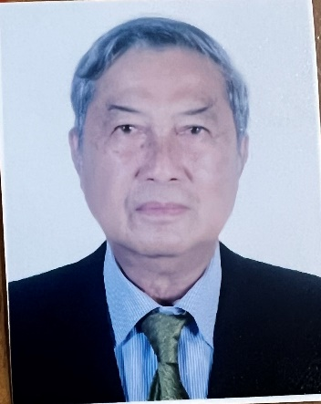


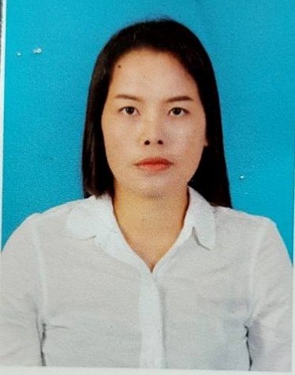

นางยุพา จำปานา
อายุ…42.…. ปี
อาชีพ เกษตรกรรม
วุฒิการศึกษา …ม.6.

นายเติมศักดิ์ พัชรพรสกุลอายุ…69…. ปี
อาชีพ ค้าขาย
วุฒิการศึกษา ม.6

นางนิสาศล แก้วชัย
อายุ…46. ปี
อาชีพ ค้าขาย
วุฒิการศึกษา ม.6

วิธีการสรรหาคณะกรรมการตรวจสอบและติดตามการบริหารงานตำรวจ
สถานีตำรวจภูธรนายูง (กต.ตร.สภ.)
วิธีการสรรหาคณะกรรมการตรวจสอบและติดตามการบริหารงานตำรวจ
สถานีตำรวจภูธรนายูง (กต.ตร.สภ.)

คณะกรรมการตรวจสอบและติดตามการบริหารงานตำรวจสถานีตำรวจภูธรนายูง (กต.ตร.สภ.)
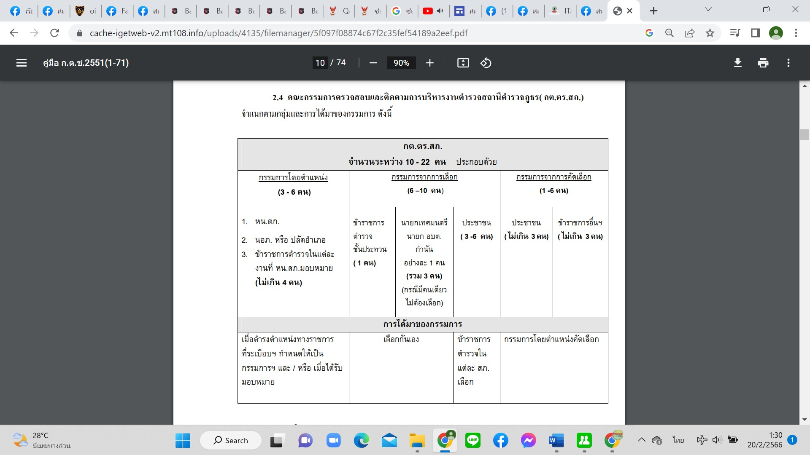
จำแนกตามกลุ่มและการได้มาของกรรมการ ดังนี้
ที่มา: คู่มือการดำเนินการตามระเบียบ ก.ต.ช. ว่าด้วยคณะกรรมการตรวจสอบและติดตามการบริหารงานตำรวจ พ.ศ. 2549
จาก https://www.boardofroyalthaipolice.go.th/th/pages/10256-%E0%B8%84%E0%B8%B9%

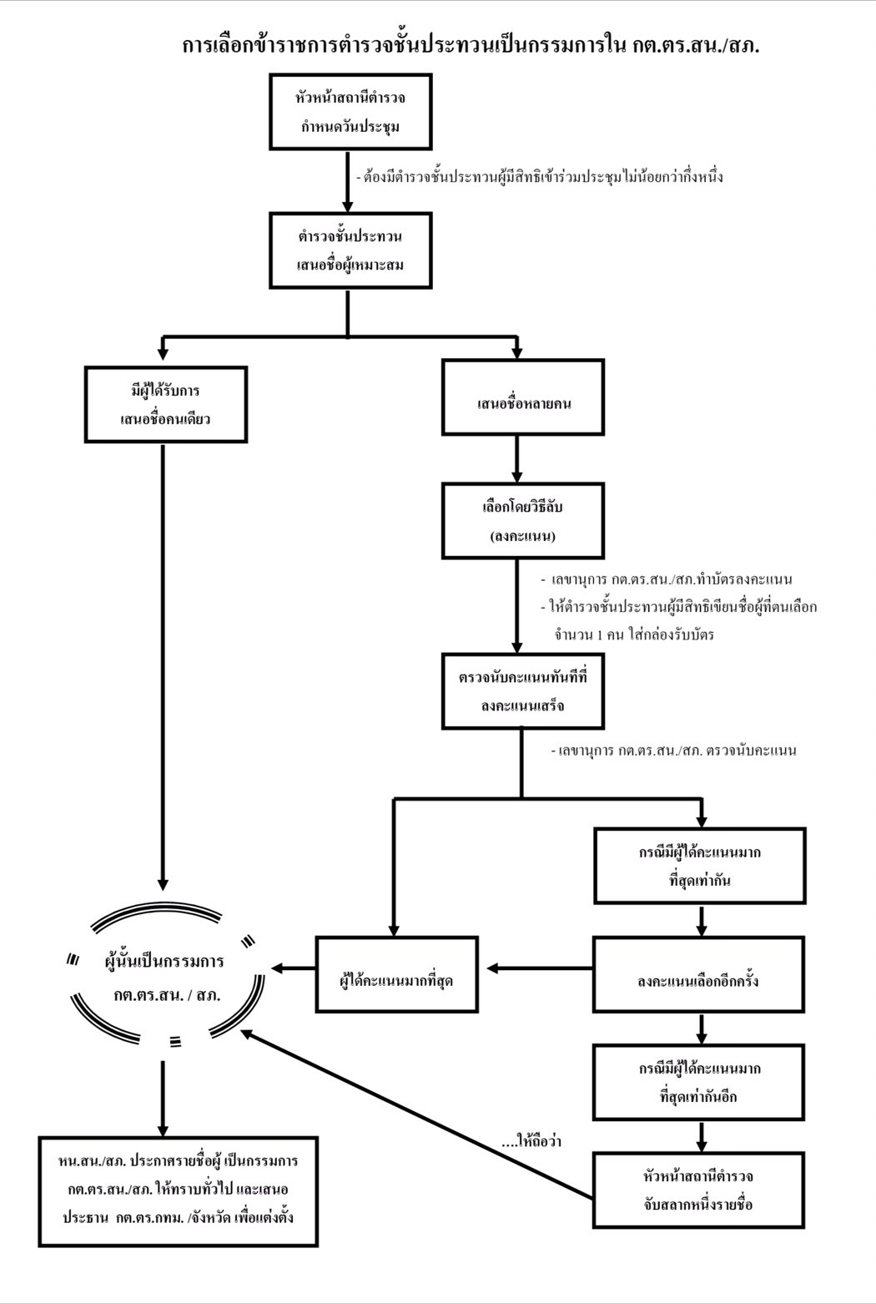
วิธีการสรรหาคณะกรรมการตรวจสอบและติดตามการบริหารงานตำรวจสถานีตำรวจภูธร(กต.ตร.สภ.) จำแนกตามกลุ่มและการได้มาของกรรมการ ดังนี้
ที่มา: คู่มือการดำเนินการตามระเบียบ ก.ต.ช. ว่าด้วยคณะกรรมการตรวจสอบและติดตามการบริหารงานตำรวจ พ.ศ. 2549
จาก https://www.boardofroyalthaipolice.go.th/th/pages/10256-%E0%B8%84%E0%B8%B9%

(เอกสารอ้างอิง) วิธีการสรรหาคณะกรรมการตรวจสอบและติดตามการบริหารงานตำรวจ
สถานีตำรวจภูธร (กต.ตร.สภ.)

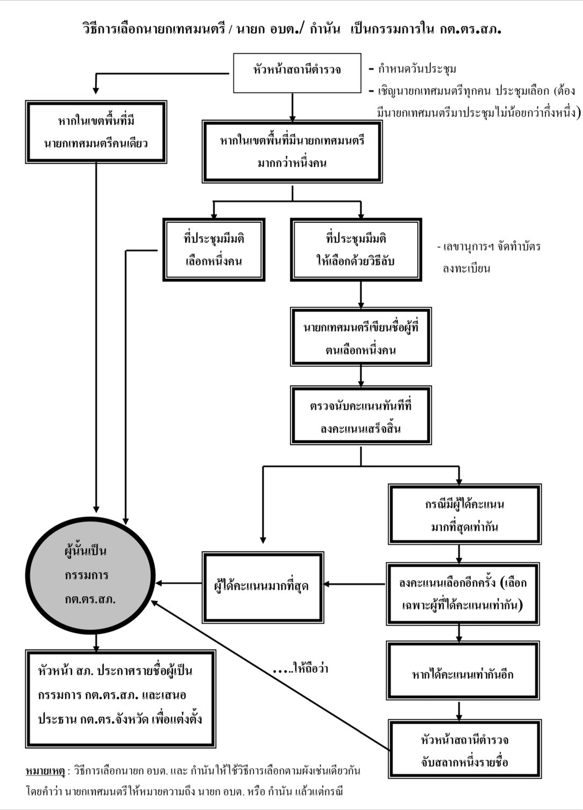

ที่มา: คู่มือการดำเนินการตามระเบียบ ก.ต.ช. ว่าด้วยคณะกรรมการตรวจสอบและติดตามการบริหารงานตำรวจ พ.ศ. 2549
จาก https://www.boardofroyalthaipolice.go.th/th/pages/10256-%E0%B8%84%E0%B8%B9%
(เอกสารอ้างอิง) วิธีการสรรหาคณะกรรมการตรวจสอบและติดตามการบริหารงานตำรวจ
สถานีตำรวจภูธร (กต.ตร.สภ.)

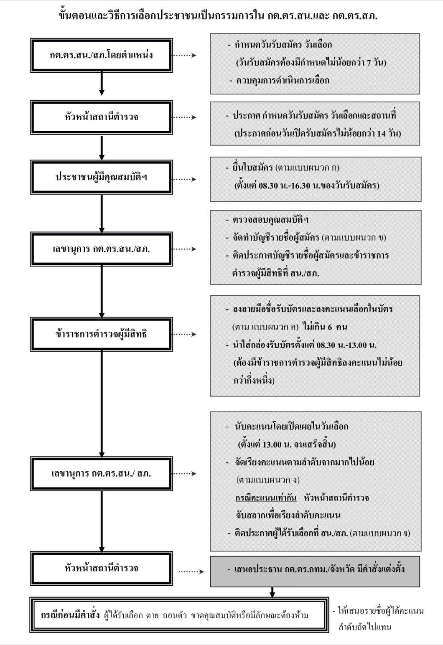

ที่มา: คู่มือการดำเนินการตามระเบียบ ก.ต.ช. ว่าด้วยคณะกรรมการตรวจสอบและติดตามการบริหารงานตำรวจ พ.ศ. 2549
จาก https://www.boardofroyalthaipolice.go.th/th/pages/10256-%E0%B8%84%E0%B8%B9%
(เอกสารอ้างอิง) วิธีการสรรหาคณะกรรมการตรวจสอบและติดตามการบริหารงานตำรวจ
สถานีตำรวจภูธร (กต.ตร.สภ.)

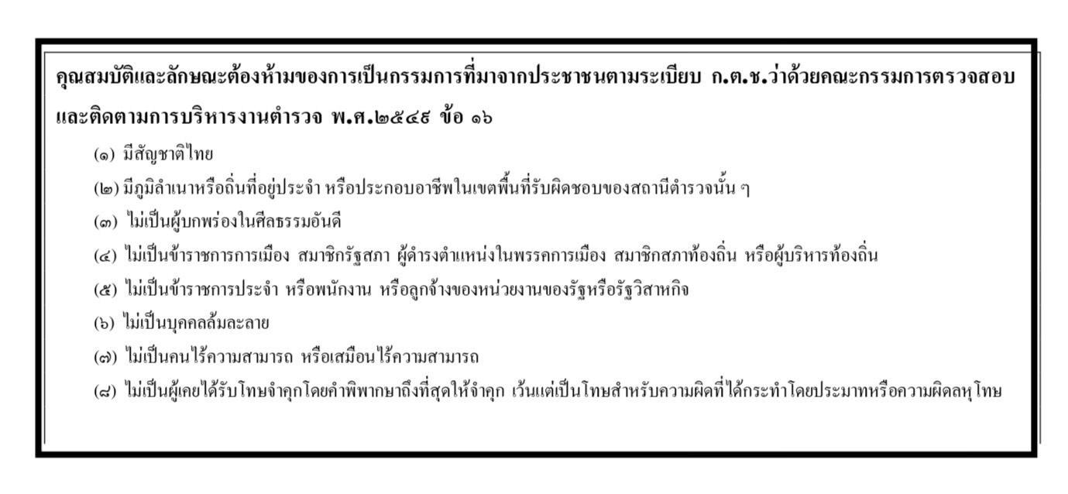
ที่มา: คู่มือการดำเนินการตามระเบียบ ก.ต.ช. ว่าด้วยคณะกรรมการตรวจสอบและติดตามการบริหารงานตำรวจ พ.ศ. 2549
จาก https://www.boardofroyalthaipolice.go.th/th/pages/10256-%E0%B8%84%E0%B8%B9%

